中共重庆市渝中区委教育工作委员会

中共渝中区委教育工作委员会
关于进一步加强教育系统各级文明校园、
文明单位精神文明建设的通知

委属各党组织、各校园：
根据区文明委《渝中区精神文明建设委员会2019年工作要点》的相关要求，为深入贯彻落实党的十九大关于开展弘扬时代新风行动的统一部署，充分发挥教育系统各级文明校园、文明单位的示范引领作用，全面提升渝中教育精神文明建设质量和水平，近期将组织参加区“文明单位在行动”主题活动，加强志愿服务队伍和志愿服务信息系统管理等工作，现将有关事项通知如下。
一、组织参加区“文明单位在行动”主题活动
（一）活动主旨
以习近平新时代中国特色社会主义思想为指导，深入贯彻党的十九大精神，以培育和践行社会主义核心价值观为根本，着眼培养担当民族复兴大任的时代新人，弘扬共筑美好生活梦想的时代新风，以品质优秀、服务优质、环境优美、秩序优良为重点，引导教育系统各级文明校园、文明单位干部职工积极投身文明创建工作，推动全国文明城区建设再上新高度。
（二）参加活动范围
教育系统各级文明校园、文明单位，有文明校园、文明单位创建意愿的非文明校园（单位）也可参加。单位职工在20人以下的，每次活动参与的职工不少于10%；单位职工在21人至50人的，每次活动参与的职工不少于3人；单位职工在51人至100人的，每次活动参与的职工不少于5人；单位职工在100人以上的，每次活动参与的职工不少于8人。
（三）年度活动时间
本年度活动安排：2019年5月—2019年12月，每季度一次，每次不少于1小时。一般可选择在某月第一个周五的主题党日活动时间，或者某月第一个周六的“周六文明劝导”时间。
以后年度活动安排：如有特殊安排，另行通知。
（四）活动基本要求
文明校园、文明单位应常态开展“文明在行动·渝中更洁净”活动，做好自身单位门前三包（“包干净、包美化、包有序”，全年常态开展，每个工作日达标）
（五）备选活动项目
1.必选项目
（1）“文明在行动·礼让斑马线”。到我区的交通路口点位（文明校园、文明单位附近的路口或由对口联系、所在街道指派）开展一次文明劝导。
（2）“文明在行动·你就是网红”。到网红景点、广场、步行街等人群密集的地方，对不文明旅游、横躺座椅、乱扔乱吐、路边打牌、不文明着装等行为开展文明劝导。
2.自选项目
（1）“文明在行动·扮靓我家园”。深入社区楼栋，铲除牛皮癣小广告、打扫清洁卫生等。
（2）“文明在行动·基层小喇叭”。深入学校开展理论、法律、科学等各类知识宣讲宣传。
（3）“文明在行动·爱心送温暖”。可根据实际情况对渝中区对口帮扶的巫溪县、秀山县开展志愿服务帮扶、支教助学，或关爱帮助身边的困难人群。
（六）活动开展方式
1.各文明校园、文明单位全年应开展4次活动（本年开展3次），其中，2次活动为“必选项目”，2次为“自选项目”，（本年开展“必选项目”2次，“自选项目”1次，且“必选项目”“自选项目”每次都可开展相同的内容。）
2.本月，各文明校园、文明单位应完成年度活动安排后报所在街道或对口联系街道汇总，自行策划的项目由街道进行审核，对不符合要求的项目进行指导、修改。
（七）活动管理方式
“文明单位在行动”实践活动以属地管理为原则，以行业管理为补充。文明校园、文明单位在所在街道或对口联系街道（对口联系情况另行通知）报到，参与街道组织的活动和区域共建，由各街道负责记录考核。
（八）考核管理及结果适用
“文明单位在行动”活动情况将作为文明校园、文明单位考核管理的一项重要内容，结果计入文明校园、文明单位复查验收成绩。
（九）相关工作要求
1.强化组织保障。各级文明校园、文明单位要把“文明单位在行动”主题活动作为今年精神文明创建活动的重要任务，高度重视抓好这一活动。
2.注重深度融入。各级文明校园、文明单位要坚持以党建带创建，坚持创建工作与业务工作深度融合，立足实际，真正把开展主题活动的过程作为改进工作作风、提高业务水平的过程，作为加强精神文明建设、树立单位良好形象的过程，确保活动取得实实在在的成效。
3.做好工作总结。各级文明校园、文明单位要做好活动的总结和图片收集工作，每次开展活动后报送至所在街道或联系街道进行汇总。
二、加强志愿服务队伍和志愿服务信息系统管理

（一）全国志愿服务信息系统功能特性
全国志愿服务信息系统是中国志愿服务联合会基于云技术和大数据理念研发的志愿服务信息综合管理系统。该系统具有志愿者实名注册、志愿服务时间记录、志愿服务组织管理、志愿服务项目管理、志愿服务供需对接、服务记录异地转移接续等功能，旨在实现全国志愿服务信息互联互通。
（二）志愿团体特点
志愿团体是指开展志愿服务的组织或单位。志愿团体包括法人志愿团体和非法人志愿团体。在民政部门登记成立的志愿服务组织可以在系统中注册成为法人志愿团体。未在民政部门登记的志愿服务组织可以在系统中注册成为非法人志愿团体。各级机关事业单位、以及文明校园、文明单位成立的志愿服务队伍，一般属于非法人志愿团体。
（三）志愿服务活动规范
志愿服务队伍应定期开展形式多样的志愿服务活动。开展活动时，应当规范使用志愿服务标志。属于归档范围的相关材料应当归档。在志愿者管理方面，志愿服务队伍应根据志愿服务需要，组织开展招募，通过现场、网络等方式，及时公布志愿者招募热线及志愿服务项目、服务流程、志愿者的条件和数量等信息，告知志愿服务过程中可能发生的风险，对志愿者及时进行志愿服务培训；参与可能发生人身危险的志愿服务活动前，应当就志愿服务的主要内容协商一致并购买相应的人身意外伤害保险。
（四）志愿服务信息管理
志愿团体注册后，志愿者可通过全国志愿服务信息系统（重庆市）（又称“志愿重庆”信息系统）注册并选择参加志愿团体。志愿团体应接纳志愿者，发布项目、招募志愿者、记录志愿服务时长，开展服务评价。后续，还将建立志愿者服务时间累计和绩效评价制度，对长期开展志愿服务且服务效果较好的志愿者，给予相关荣誉表彰或物质奖励，逐步推行志愿者信用评价体系。
关于志愿服务信息系统，各校园、各单位如需上门培训和指导注册等，可到志愿服务联合会观看志愿服务组织操作演示，也可联系志愿服务联合会派出志愿者讲解。
（五）工作要求
1.明确专人。注册时，各校园、各单位需确定一名团体负责同志，以及负责信息系统日常管理的同志（一般不重合）。请将管理员信息（附件1：单位名称+志愿团体名称+团体负责人姓名+管理员姓名+联系电话），于5月27日（星期一）前报送至邮箱50820098@qq.com。若今后管理员发生调整，请及时与区志愿服务指导中心联系。
2.规范注册和记录。各校园、各单位应按照要求，抓紧本单位志愿团体注册工作，规范完善相关信息。近期开展的志愿服务活动，应在系统中记录时长。文明校园、文明单位的志愿服务情况和信息系统记录情况，后台即可查询，将纳入复查内容。
3.逐步推广和深化。各校园、各单位可结合实际情况，逐级向下开展全国志愿服务信息系统推广应用培训，要注意收集掌握下级团体管理员信息、志愿服务活动情况。

联系人：蒋靖 联系电话：63713411
志愿服务信息系统操作指南和规范详见附件2。
附件：1.团体负责人、日常管理员信息表
2.全国志愿服务信息系统相关使用指南截图和网址链接、“志愿重庆”信息系统网址链接

中共渝中区委教育工作委员会

2019年5月22日

附件1

团体负责人、日常管理员信息表
单位名称 | 志愿团体名称 | 负责人姓名 | 管理员姓名 | 管理员联系电话 | 备注

附件2

全国志愿服务信息系统

相关使用指南截图和网址链接

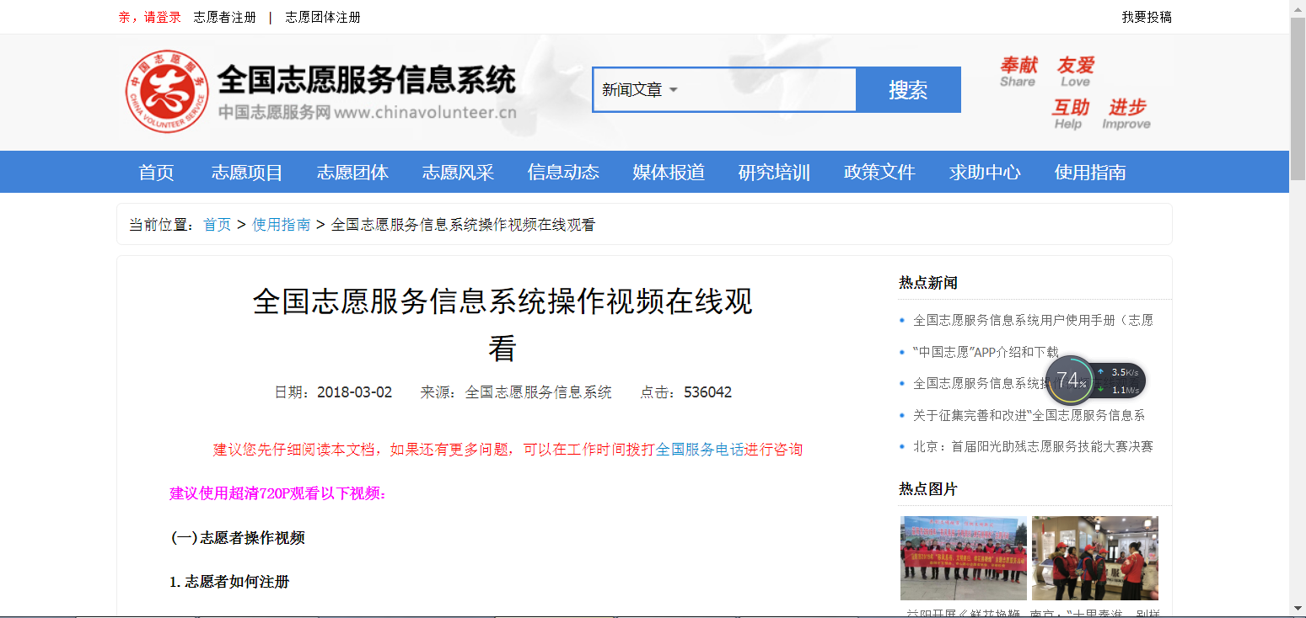

网址：

1.全国志愿服务信息系统相关使用指南截图和网址链接:http://www.chinavolunteer.cn/show/1032305.html?tdsourcetag=s_pcqq_aiomsg
2.“志愿重庆”信息系统网址链接：http://www.zycq.org/

